**HƯỚNG DẪN ĐĂNG KÝ HỌC MODULE 4 ĐẠI TRÀ**

**1. Bước 1: Đăng nhập tài khoản cá nhân trên hệ thống** <https://taphuan.csdl.edu.vn>

**2. Bước 2: Trên trang “Học tập”** →➀**Click chuột chọn “Đăng ký môn”** →➁ **Click chuột chọn “Đăng ký”**

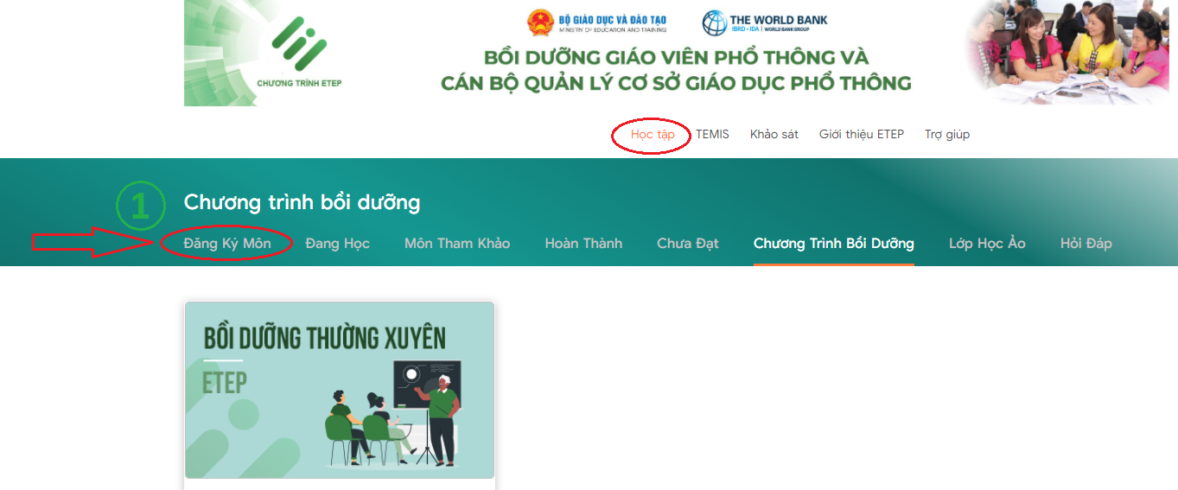

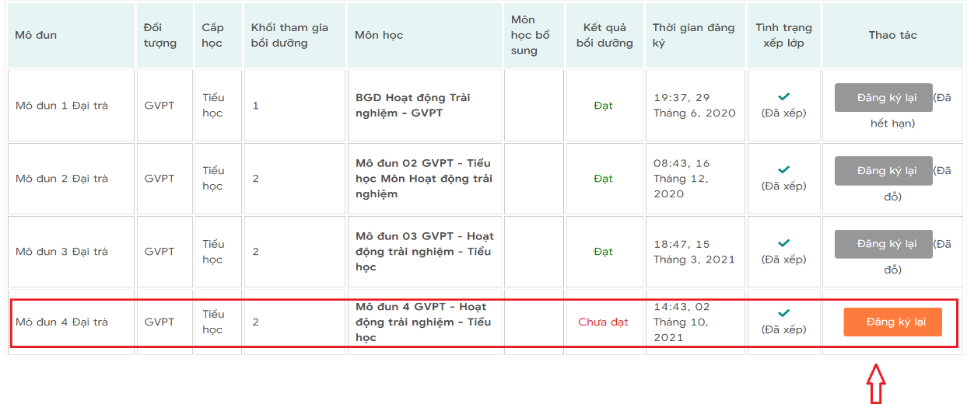

**3. Bước 3: Đối tượng là GV:** ➂ **Click chuột chọn “Khối tham gia tập huấn”** →➃ **Click chuột chọn “Chọn học chương trình cán bộ quản lý hay giáo viên phổ thông” là “GVPT” → ➄, ➅ Click chuột chọn “Môn tham gia bồi dưỡng theo phân công của Sở/Phòng/Trường” → ➆ Click chuột chọn nút “Tạo mới”**

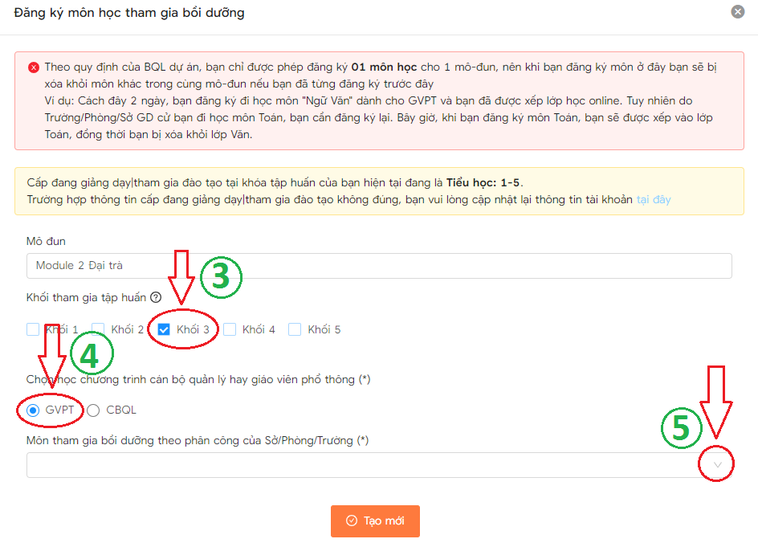

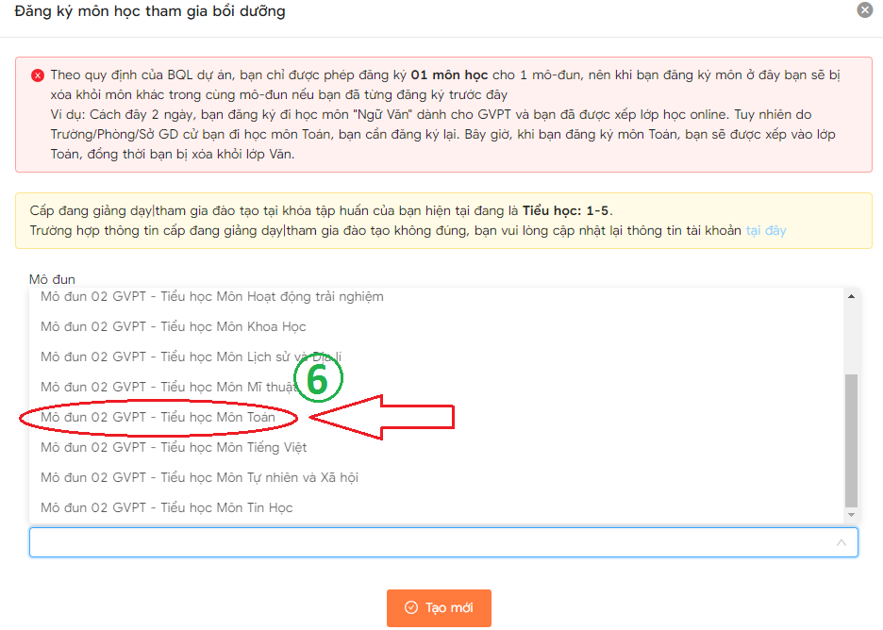

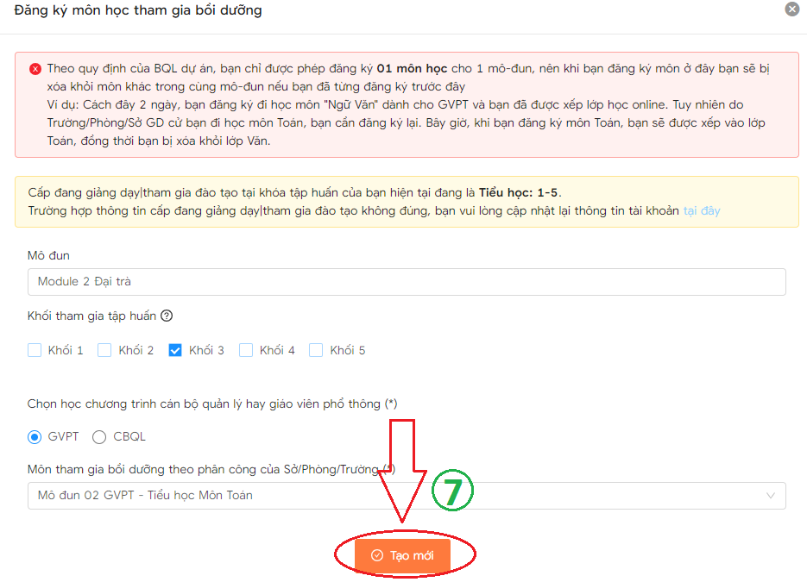

**Màn hình sau khi hoàn thành đăng ký**

**CBQL học từ ngày 01/11/2021 – Đăng ký học sau:**

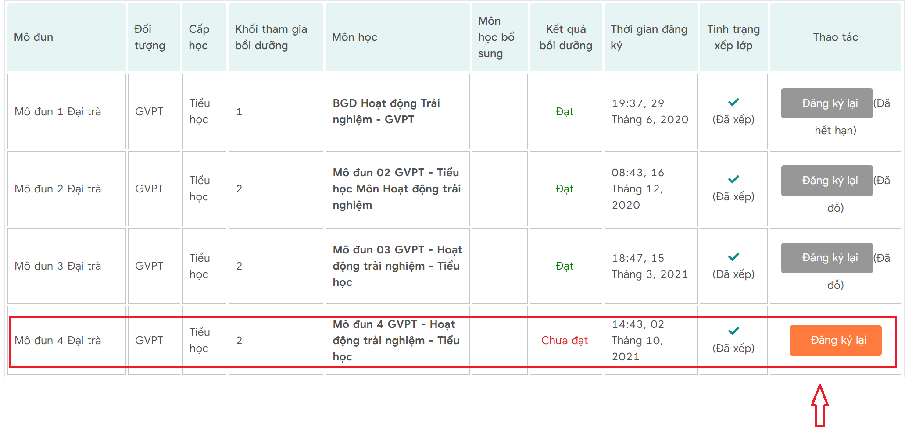

**4. Bước 4: Đối tượng là CBQL:** ➂ **Click chuột chọn “Khối tham gia tập huấn”** →➃ **Click chuột chọn “Chọn học chương trình cán bộ quản lý hay giáo viên phổ thông” là “CBQL” → ➄ Click chuột chọn nút “Tạo mới”**

